
МИНИСТЕРСТВО НАУКИ И ВЫСШЕГО ОБРАЗОВАНИЯ РОССИЙСКОЙ ФЕДЕРАЦИИ
Федеральное государственное бюджетное образовательное учреждение высшего образования
"МИРЭА - Российский технологический университет"
РТУ МИРЭА

Институт информационных технологий (ИТ)
Кафедра цифровой трансформации (ЦТ)

ОТЧЕТ ПО ПРАКТИЧЕСКОЙ РАБОТЕ №3
по дисциплине
«Разработка баз данных»

Выполнил студент группы ИНБО-20-23 |  |  | Школьный И.В.
Проверил доцент |  |  | Исаева М.В.

Москва 2025
ПРАКТИЧЕСКАЯ РАБОТА №3. УСЛОВНАЯ ЛОГИКА, ПОДЗАПРОСЫ И ОБОБЩЕННЫЕ ТАБЛИЧНЫЕ ВЫРАЖЕНИЯ (CTE) В POSTGRES PRO
Цель работы:
Работа направлена на формирование глубокого понимания и практического применения инструментов для реализации сложной бизнеслогики непосредственно на уровне базы данных
Постановка задачи:
Задание 1: использование оператора CASE
1. Составить запрос, использующий поисковое выражение CASE для категоризации данных по какому-либо числовому признаку из вашей БД (например, цена, количество, возраст). Запрос должен содержать не менее трех условий WHEN и ветку ELSE.
2. Составить запрос, в котором оператор CASE используется внутри агрегатной функции (например, SUM или COUNT) для выполнения условной агрегации.
Задание 2: использование подзапросов.
Составить и выполнить три запроса, демонстрирующих разные типы подзапросов.
1. Скалярный подзапрос: найти все записи в таблице, у которых значение в некотором числовом столбце превышает среднее (или максимальное/минимальное) значение по этому столбцу.
2. Многострочный подзапрос с IN: вывести информацию из одной таблицы на основе идентификаторов, полученных из связанной таблицы по определенному критерию (в данном случае, обязательно по дате).
3. Коррелированный подзапрос с EXISTS: найти все записи из родительской таблицы, для которых существует хотя бы одна связанная запись в дочерней таблице, удовлетворяющая текстовому условию.
4. Альтернативное решение с JOIN: решите задачу из пункта выше (2.3, Коррелированный подзапрос с EXISTS), но на этот раз с использованием оператора соединения JOIN.
Задание 3: использование обобщенных табличных выражений (CTE).
1. Стандартное CTE: переписать запрос из Задания 2.3 (с коррелированным подзапросом) с использованием обобщенного табличного выражения (CTE).
2. Рекурсивное CTE: используя имеющуюся в вашей схеме данных таблицу с иерархической структурой (например, pharmacists), написать рекурсивный запрос с помощью WITH RECURSIVE для вывода всей иерархии с указанием уровня вложенности.
Примечание: если в вашей схеме данных отсутствует таблица с иерархической структурой (т.е. таблица, которая ссылается сама на себя), вам необходимо создать демонстрационную таблицу для выполнения этого задания.
Вы можете выбрать один из двух подходов:
1. Модифицировать существующую таблицу: если у вас есть таблица employees, staff или подобная, Вы можете добавить в неё столбец manager_id INT и внешний ключ, ссылающийся на первичный ключ этой же таблицы.
2. Создать новую таблицу: создайте простую таблицу для демонстрации иерархии, например, для категорий товаров.
ХОД ВЫПОЛНЕНИЯ РАБОТЫ
Введение: от одной таблицы к реляционной модели
В предыдущей работе акцент делался на создании структуры базы данных и выполнении запросов к отдельным таблицам. Однако сила реляционной модели заключается в способности эффективно хранить данные без избыточности и связывать их между собой.
Процесс нормализации, который вы изучали ранее, приводит к разделению данных на несколько логических сущностей (таблиц).
Операторы JOIN являются фундаментальным механизмом SQL, который позволяет "собирать" эти разделенные данные обратно в единое, осмысленное представление для анализа и формирования отчетов.
Ниже приводятся таблицы, используемые для построения запросов.
Таблица 1. Таблица Бронирование (Booking)
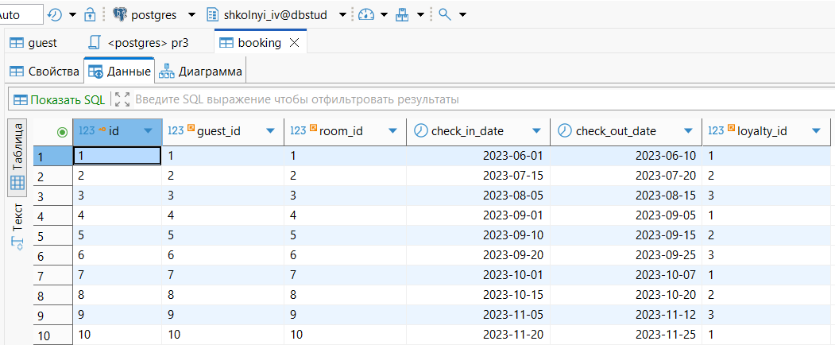
Таблица 2. Таблица Документы о бронировании (Booking_document)
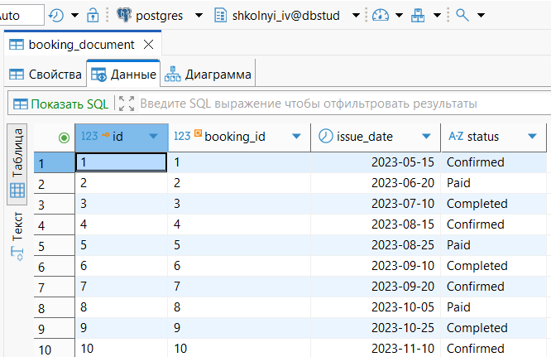
Таблица 3. Таблица Брошюра (Brochure)
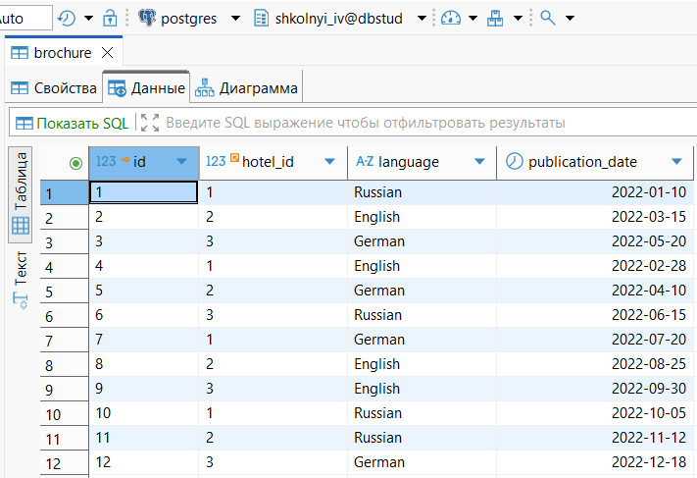
Таблица 4. Таблица Регистрация (Check_in)
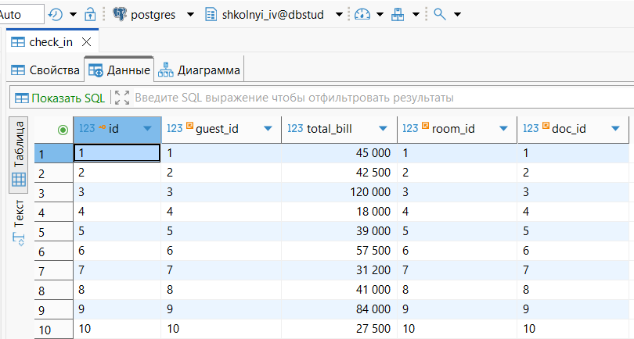
Таблица 5. Таблица Работник (Employee)
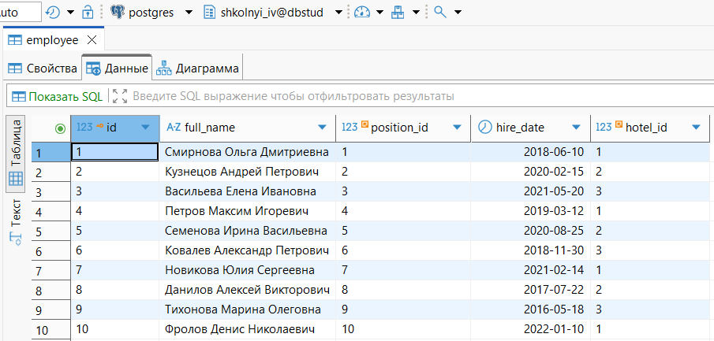
Таблица 6. Таблица Гость (Guest)
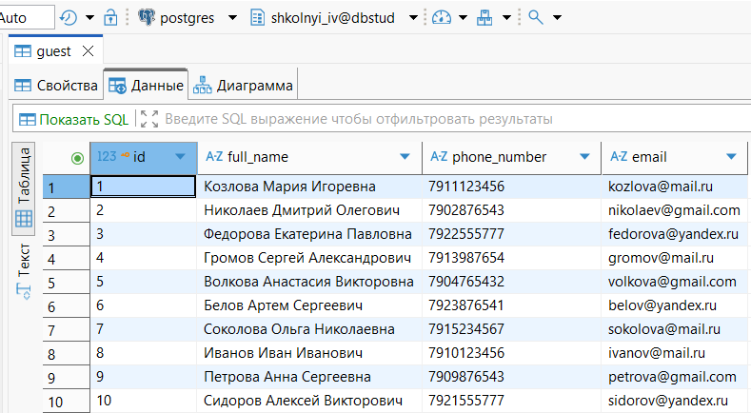
Таблица 7. Таблица Документы гостя (Guest_document)
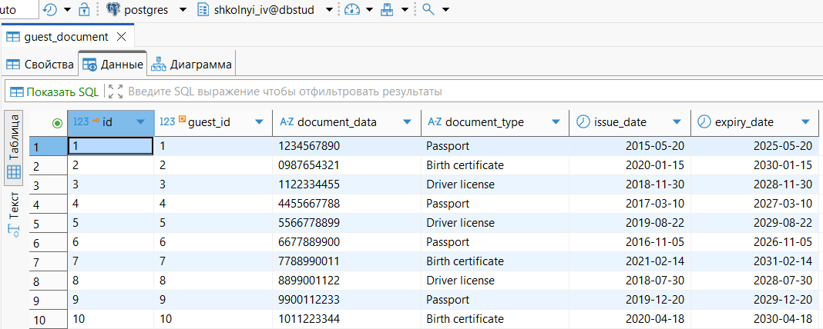
Таблица 8. Таблица Гостиница (Hotel)
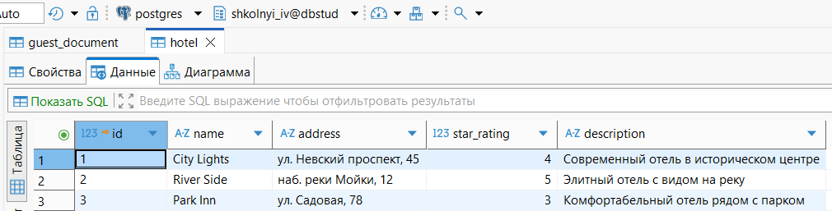
Таблица 9. Таблица Программа лояльности (Loyalty_program)
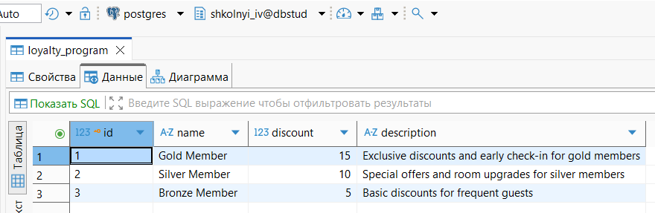
Таблица 10. Таблица Должность (Position)
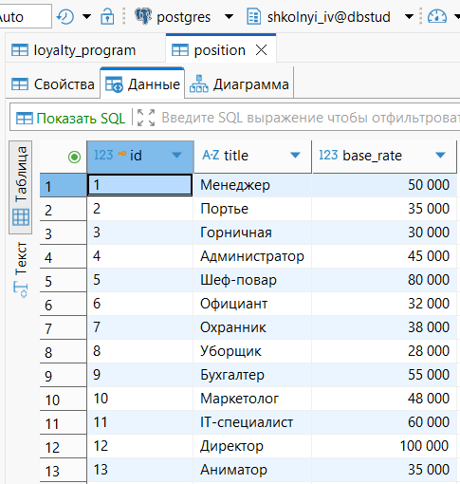
Таблица 11. Таблица Номер (Room)
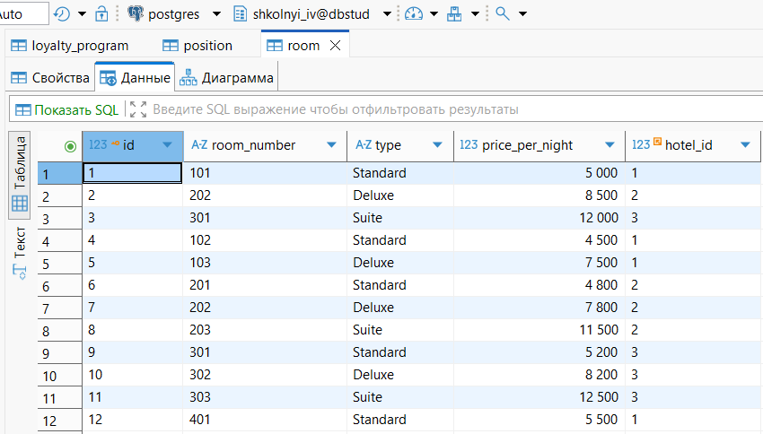

Задание 1. Использование оператора CASE
- Запрос с использованием INNER JOIN
Поисковое выражение CASE для категоризации цен номеров.
Листинг 1. Запрос с использованием Case
SELECT
room_number,
type,
price_per_night,
CASE
WHEN price_per_night < 5000 THEN 'Бюджетный'
WHEN price_per_night BETWEEN 5000 AND 8000 THEN 'Стандартный'
WHEN price_per_night BETWEEN 8001 AND 10000 THEN 'Комфорт'
ELSE 'Премиум'
END AS price_category
FROM Room
ORDER BY price_per_night DESC;

Запрос выводит следующий результат (Рисунок 1).
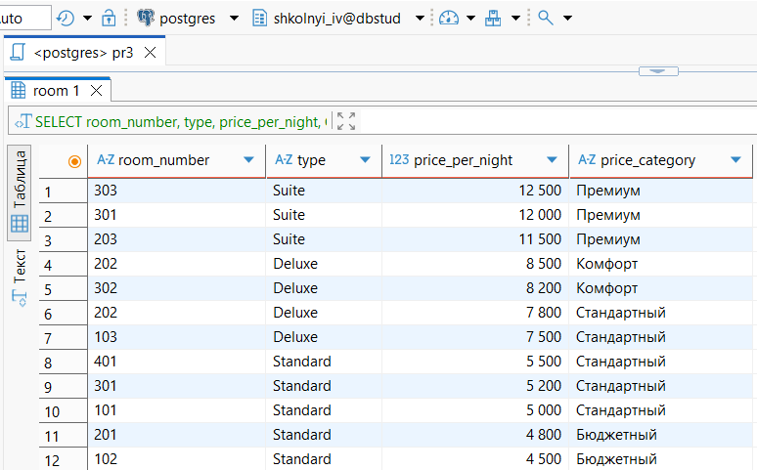
Рисунок 1 — Вывод запроса с использованием Case
CASE внутри агрегатной функции для условной агрегации.
Листинг 2. Запрос с использованием Case
SELECT
hotel_id,
COUNT(*) AS total_rooms,
SUM(CASE WHEN type = 'Standard' THEN 1 ELSE 0 END) AS standard_rooms,
SUM(CASE WHEN type = 'Deluxe' THEN 1 ELSE 0 END) AS deluxe_rooms,
SUM(CASE WHEN type = 'Suite' THEN 1 ELSE 0 END) AS suite_rooms,
AVG(CASE WHEN type = 'Suite' THEN price_per_night END) AS avg_suite_price
FROM Room
group by hotel_id
order by hotel_id;

Запрос выводит следующий результат (Рисунок 2).
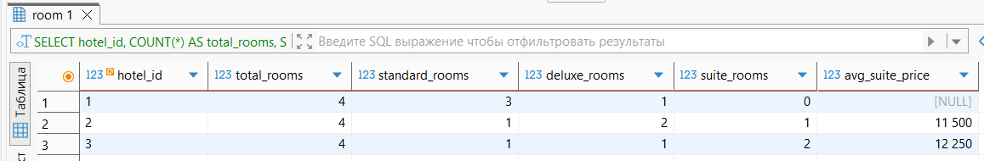
Рисунок 2 — Вывод запроса с использованием Case
Задание 2: использование подзапросов.
  - Скалярный подзапрос
Скалярный подзапрос — номера дороже среднего.
Листинг 3. Скалярный подзапрос
SELECT
room_number,
type,
price_per_night,
(SELECT AVG(price_per_night) FROM Room) AS avg_price
FROM Room
WHERE price_per_night > (SELECT AVG(price_per_night) FROM Room)
ORDER BY price_per_night DESC;

Запрос выводит следующий результат (Рисунок 3).
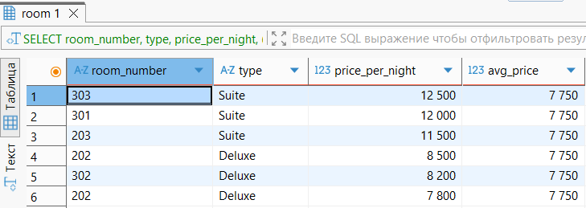
Рисунок 3 — Скалярный подзапрос

- Многострочный подзапрос с IN
Гости с бронированиями в определенный период.
Листинг 4. Запрос с IN
SELECT
g.full_name,
g.phone_number,
g.email
FROM Guest g
WHERE g.id IN (
SELECT b.guest_id
FROM Booking b
WHERE b.check_in_date BETWEEN '2023-06-01' AND '2023-07-31'
)
ORDER BY g.full_name;

Запрос выводит следующий результат (Рисунок 4).
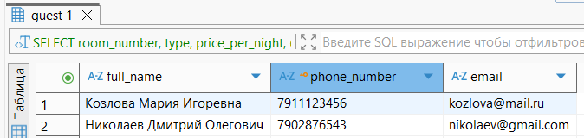
Рисунок 4 — Многострочный запрос с IN
- Коррелированный подзапрос с EXISTS
Отели с бронированиями определенного типа номеров.
Листинг 5. Запрос с использованием FULL JOIN
SELECT
h.name,
h.address,
h.star_rating
FROM Hotel h
WHERE EXISTS (
SELECT 1
FROM Room r
JOIN Booking b ON r.id = b.room_id
WHERE r.hotel_id = h.id
AND r.type = 'Suite'
AND b.check_in_date >= '2023-01-01'
)
ORDER BY h.star_rating DESC;

Запрос выводит следующий результат (Рисунок 5).
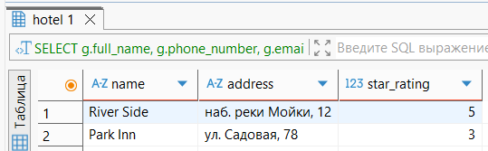
Рисунок 5 — Подзапрос с Exists

- Альтернативное решение с JOIN
Листинг 6. Запрос с JOIN
SELECT DISTINCT
h.name,
h.address,
h.star_rating
FROM Hotel h
JOIN Room r ON h.id = r.hotel_id
JOIN Booking b ON r.id = b.room_id
WHERE r.type = 'Suite'
AND b.check_in_date >= '2023-01-01'
ORDER BY h.star_rating DESC;

Запрос выводит следующий результат (Рисунок 6).
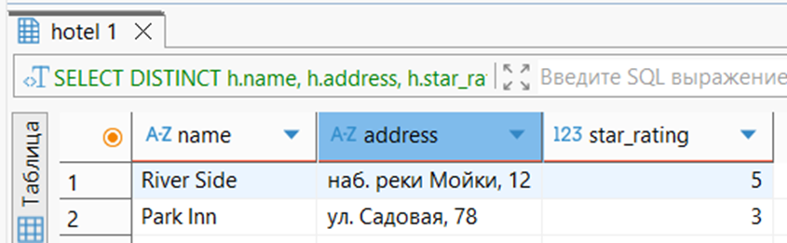
Рисунок 5 — Запрос с Join
Задание 3. Использование обобщенных табличных выражений (CTE).
- Стандартное CTE
Листинг 7. Запрос со стандартным СТЕ
WITH HotelsWithSuiteBookings AS (
SELECT DISTINCT h.id
FROM Hotel h
JOIN Room r ON h.id = r.hotel_id
JOIN Booking b ON r.id = b.room_id
WHERE r.type = 'Suite'
AND b.check_in_date >= '2023-01-01'
)
SELECT
h.name,
h.address,
h.star_rating
FROM Hotel h
JOIN HotelsWithSuiteBookings hsb ON h.id = hsb.id
ORDER BY h.star_rating DESC;
Запрос выводит следующий результат (Рисунок 7).
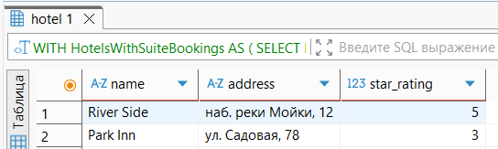
Рисунок 7 — Запрос со стандартным СТЕ
- Рекурсивное СТЕ
Иерархия сотрудников по должностям.
Листинг 8. Запрос с рекурсивным СТЕ
-- Создаем таблицу сотрудников с иерархической структурой
CREATE TABLE employees (
id SERIAL PRIMARY KEY,
fio VARCHAR(50) NOT NULL,
position VARCHAR(50) NOT NULL,
manager_id INTEGER REFERENCES employees(id),
hotel_id BIGINT
);

-- Заполняем таблицу данными с иерархией
INSERT INTO employees (fio, position, manager_id, hotel_id) VALUES
-- Верхний уровень (руководство сети отелей)
('Иванов Петр Сидорович', 'Генеральный директор', NULL, NULL),
('Смирнова Ольга Дмитриевна', 'Финансовый директор', 1, NULL),
('Кузнецов Андрей Петрович', 'Операционный директор', 1, NULL),

-- Средний уровень (управляющие отелями)
('Петрова Анна Сергеевна', 'Управляющий отелем Grand Plaza', 3, 1),
('Сидоров Алексей Викторович', 'Управляющий отелем Sunny Beach', 3, 2),
('Васильева Елена Ивановна', 'Управляющий отелем Mountain View', 3, 3),

-- Уровень менеджеров
('Николаев Дмитрий Олегович', 'Менеджер по размещению', 4, 1),
('Федорова Екатерина Павловна', 'Менеджер по обслуживанию', 4, 1),
('Громов Сергей Александрович', 'Менеджер по размещению', 5, 2),

-- Уровень рядовых сотрудников
('Волкова Анастасия Викторовна', 'Старший портье', 7, 1),
('Белов Артем Сергеевич', 'Портье', 10, 1),
('Соколова Ольга Николаевна', 'Горничная', 8, 1),
('Морозов Илья Владимирович', 'Портье', 9, 2);

WITH RECURSIVE Hierarchy AS (
-- 1. Якорь: Находим «корень» иерархии (сотрудники без менеджера)
SELECT
id,
fio,
position,
manager_id,
hotel_id,
0 AS lvl
FROM employees
WHERE manager_id IS NULL

UNION ALL

-- 2. Рекурсия: Находим подчиненных
SELECT
e.id,
e.fio,
e.position,
e.manager_id,
e.hotel_id,
h.lvl + 1
FROM employees AS e
JOIN Hierarchy AS h ON e.manager_id = h.id
)
SELECT
h.id,
h.fio,
h.position,
COALESCE(hotels.name, 'Руководство сети') AS hotel_name,
h.lvl AS hierarchy_level,
CASE
WHEN h.manager_id IS NOT NULL THEN
(SELECT fio FROM employees WHERE id = h.manager_id)
ELSE 'Нет руководителя'
END AS manager_name
FROM Hierarchy h
LEFT JOIN Hotel hotels ON h.hotel_id = hotels.id
ORDER BY h.lvl, h.id;

Запрос выводит следующий результат (Рисунок 8).
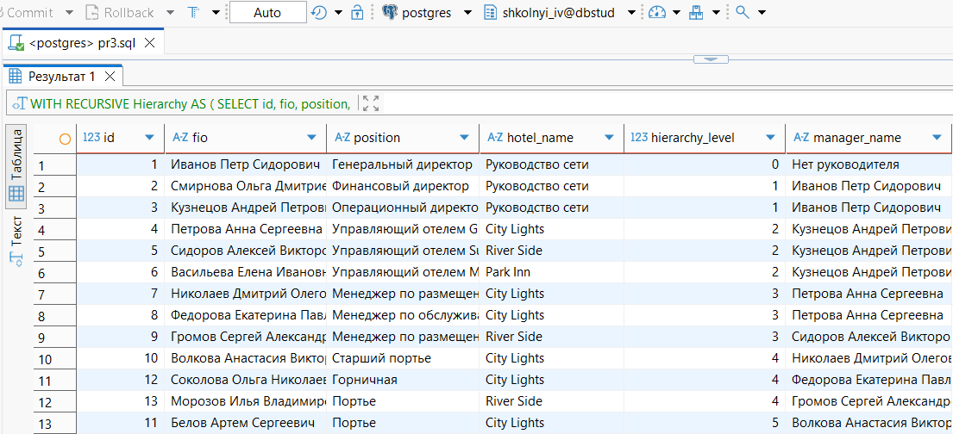
Рисунок 8 — Запрос с рекурсивным СТЕ

ВЫВОД
В ходе выполнения практической работы были изучены методы применения инструментов для реализации сложной бизнес-логики непосредственно на уровне базы данных.

